附件1：

关于填写《贵州省高职院校学生职业综合素质
情况调研问卷》的说明

该问卷无须打印填写，填写人员根据访问地址直接点击即可进入问卷首页开始作答。
1、问卷访问地址：
http://www.sojump.com/jq/5708760.aspx
看到如下页面，即可开始答题。
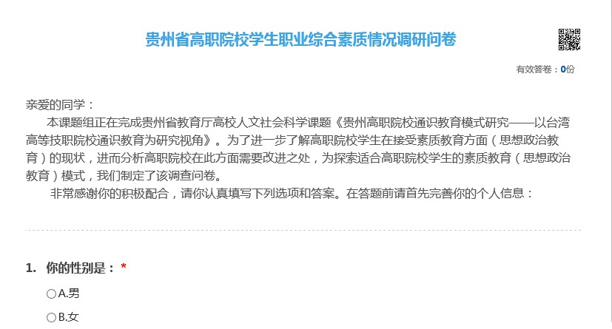

2、问卷题目分为单选题、多选题和填空题，答题进度在试卷右边会有提示。
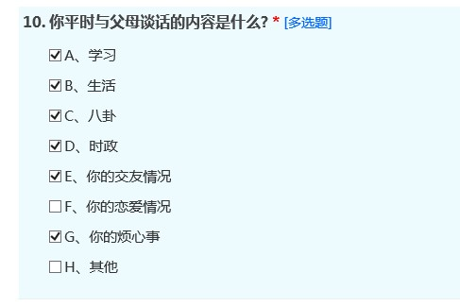
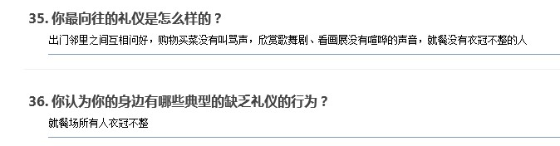

3、题量共计100道题，全部填写完毕后直接点击提交即可。
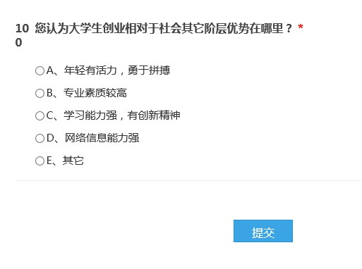
（如果对此问卷有任何疑问，请联系：杨丽彦 13885104679）

附件2：
贵州省高职院校学生职业综合素质情况调研问卷
（样卷）
亲爱的同学：
本课题组正在完成贵州省教育厅高校人文社会科学课题《贵州高职院校通识教育模式研究——以台湾高等技职院校通识教育为研究视角》。为了进一步了解高职院校学生在接受素质教育方面（思想政治教育）的现状，进而分析高职院校在此方面需要改进之处，为探索适合高职院校学生的素质教育（思想政治教育）模式，我们制定了该调查问卷。
非常感谢你的积极配合，请你认真填写下列选项和答案。在答题前请首先完善你的个人信息：
1. 你的性别是： [单选题] [必答题]
○ A.男
○ B.女
2. 高中时期分科： [单选题] [必答题]
○ A.文科
○ B.理科
3. 所在系部、专业： [填空题]
_________________________________
4. 你记得父母的生日吗？ [单选题] [必答题]
○ A、知道
○ B、知道，但是总忘记
○ C、不知道
5. 你如何评价父母对自己的期望？ [单选题] [必答题]
○ A、非常高
○ B、较高
○ C、一般
○ D、无
6. 你认为父母的期望会带给你压力吗？ [单选题] [必答题]
○ A、很大
○ B、一般
○ C、较少
○ D、无
7. 你帮父母做过家务吗？ [单选题] [必答题]
○ A、经常
○ B、偶尔
○ C、从来没有
8. 你会在节日给父母送祝福吗？ [单选题] [必答题]
○ A、会
○ B、不会
9. 你平时与父母谈话的内容是什么? [多选题] [必答题]
□ A、学习
□ B、生活
□ C、八卦
□ D、时政
□ E、你的交友情况
□ F、你的恋爱情况
□ G、你的烦心事
□ H、其他
10. 跟父母意见不一致时，你会怎么做？ [单选题] [必答题]
○ A、听从父母的意见
○ B、与父母商量，共同探讨更好的解决办法
○ C、参考父母意见，但是坚持自己的想法
○ D、完全不去听他们怎么说，甚至和他们争辩
11. 父母训你时，你是怎么做的？ [单选题] [必答题]
○ A、顺从
○ B、沉默
○ C、解释
○ D、顶嘴
12. 你多长时间跟父母打一次电话？ [单选题] [必答题]
○ A、每天
○ B、每周至少一次
○ C、每月一次
○ D、很少，记不清了
13. 你一般会因为什么而给家人打电话？ [单选题]
○ A、倾述
○ B、了解家中情况
○ C、自己出现经济危机
○ D、其他
14. 当你对父母发火后是否会反思自己的行为？ [单选题] [必答题]
○ A、经常
○ B、偶尔
○ C、从来不会
15. 你觉得怎样才是孝敬父母？ [多选题] [必答题]
□ A、多陪陪父母，常与父母聊聊天
□ B、顺从父母，对于父母说的话不感到厌烦
□ C、努力工作，给父母物质上的满足
□ D、花钱把父母送到养老院
□ E、其他
16. 上课时你发现课桌上或抽屉里有垃圾，你会怎么做？ [单选题] [必答题]
○ A.随手带进垃圾箱
○ B.直接倒在地上，等别人来打扫
○ C.置之不理等别人来处理
○ D.视情况而定
17. 你认为大学生在课桌上乱涂乱画怎么样？ [单选题] [必答题]
○ A.没素质，应该批评
○ B.个人喜好，不应干涉
○ C.很好，留个足迹
18. 你认为大学生应该怎样对待老师，见面应不应该主动问好？ [单选题] [必答题]
○ A.见面问好，尊敬老师
○ B.见面忽视，装看不见
○ C.随意，心情好就打招呼
19. 你对考试作弊这一行为怎么看？ [单选题] [必答题]
○ A.原则问题，坚决不能作弊
○ B.为了考试不挂科，可以
○ C.看情况，别人作弊自己就可以作弊
20. 考试的时候有个同学作弊被监考老师抓住了，你怎么看？ [单选题] [必答题]
○ A.这种现象必须坚决制止，并按校规校纪严肃处理
○ B.那名同学太可耻了
○ C.那位老师太可恨了
○ D.能舞弊成功那是本事
○ E.这种现象无所谓
21. 假如你在无人知晓的情况下拾到一笔钱，你会怎么样？ [单选题] [必答题]
○ A.会想办法寻找失主，找不到再交给相关部门
○ B.找不到失主就自己留下
○ C.反正没人看见，自己留下就行了
22. 假如你从学校图书馆里借到了一本非常抢手的资料，你是否会按时归还该书？ [单选题] [必答题]
○ A.不考虑时间，慢慢看，等自己完成作业了再还
○ B.大家都要用，抓紧时间看，按时归还
○ C.看心情
23. 同寝室的同学吵架了，你会怎样？ [单选题] [必答题]
○ A、劝解无效时，及时向辅导员、班主任汇报情况
○ B、上去劝解，尽量化解他们的矛盾
○ C、继续睡觉，不管他们
○ D、不喜欢他（她）们其中一个人，正好看热闹
24. 你认为学校禁止在宿舍内使用大功率电器的原因是什么？ [单选题] [必答题]
○ A、安全
○ B、节约
○ C、方便管理
○ D、多管闲事
25. 如果有条件，你的业余时间会选择哪些活动或课程？ [多选题] [必答题]
□ A、人文艺术（美感经验与文学欣赏、诗词创作、国学、影视评论、绘画、手工艺品制作）
□ B、思政教育（民主政治与现代社会、中外政治、社会主义核心价值观、中国近现代史）
□ C、语言表达与写作（中西方文化、写作、演讲与口才）
□ D、体育与社会活动（劳作教育、身体保健、安全教育、心理学）
□ E、数理运用（应用数学，计算机应用、现代知识与技能）
□ F、职业素养（职业礼仪、体能心理素质、职业道德、应变技巧、职业技能素养）
□ G、科学技术（生态与环境、生命与文明、环境污染与防治、中国科技史、化学与生活、电子学入门）
26. 作为礼仪之邦，你怎么理解“礼”字？ [多选题] [必答题]
□ A、文化修养
□ B、道德规范
□ C、社会文明
□ D、交际能力
□ E、道德风尚
□ F、生活习惯
□ G、以上解释都是
27. 礼仪在你的生活中的作用重要吗？ [单选题] [必答题]
○ A、必须
○ B、重要
○ C、一般
○ D、不重要
28. 你是否愿意做些工作，改变你认为的社会上存在的某些弊端？ [单选题] [必答题]
○ A、愿意，而且正在做
○ B、愿意，但不知如何做
○ C、愿意，但怕没效果
○ D、不知道
○ E、不愿意，因为自己无法改变
○ F、不愿意，因为这与我无关
29. 对于诚信，你是怎么看待的？ [单选题] [必答题]
○ A、是做人的底线和美德的统一
○ B、可有可无，不重要
○ C、大家都不讲诚信，我也不用讲
○ D、不讲诚信是可耻行为
30. 你认为当今社会最需要礼仪的场所有哪些？ [单选题] [必答题]
○ A、家庭
○ B、职场
○ C、学校
○ D、宴请
○ E、重要会议
○ F、其他公共场合
31. 你认为如今最缺乏礼仪的场所有哪些？ [多选题] [必答题]
□ A、家庭
□ B、职场
□ C、学校
□ D、宴请
□ E、学校
□ F、其他公共场所
□ G、以上皆是
32. 你认为礼仪教育的承担角色应该是？ [单选题] [必答题]
○ A、个人
○ B、家庭
○ C、学校
○ D、社会
○ E、以上皆是
33. 你最向往的礼仪是怎么样的？ [填空题]
_________________________________
34. 你认为你的身边有哪些典型的缺乏礼仪的行为？ [填空题]
_________________________________
35. 你认为中国传统礼仪在当今社会的作用和价值是什么？ [多选题] [必答题]
□ A、在现实生活中找到中国文化的根脉
□ B、促进中国社会的文明与和谐程度
□ C、增强中华民族的凝聚力和向心力
□ D、在国际舞台上展示中国传统文化，增强“软实力”
□ E、提高中华民族的人文素质
□ F、其他
36. 下列哪些问题会给你的大学生活带来困扰？ [多选题] [必答题]
□ A、人际交往困扰
□ B、对网络的依赖
□ C、专业学习的困难
□ D、竞争压力
□ E、盲目自信
□ F、自卑心理
□ G、虚荣心
□ H、恋爱与性的问题
□ I、对大学生活的适应问题
□ J、择业困惑
□ K、课余时间不知道如何安排
37. 遇到问题时，你会选择（） [单选题] [必答题]
○ A、主动找辅导员谈心
○ B、找信任的人聊或写日记
○ C、努力压制自己不让别人发现
○ D、砸东西、发脾气
38. 出现心理问题时，你会主动去学校的心理咨询室吗？ [单选题] [必答题]
○ A、会主动去
○ B、不会主动去
○ C、想去，但不敢去
○ D、从未想过
39. 遇到压力你会最先向谁救助？ [单选题] [必答题]
○ A、家人
○ B、亲友
○ C、男/女朋友
○ D、知心朋友
○ E、辅导员、班主任或老师
○ F、学姐、学长
○ G、专业人员
40. 目前，你的课余时间是怎么安排的？ [多选题] [必答题]
□ A、寝室睡觉
□ B、谈恋爱
□ C、上图书馆或自修室学习
□ D、为考各种资格证做准备
□ E、上网玩游戏或购物
□ F、参加社团活动或其他社会实践
□ G、参加户外运动，强身健体
□ H、其他
41. 你认为你与大部分同学之间的关系是（ ） [单选题] [必答题]
○ A、较密切，可以互相倾诉
○ B、较友好，可以互相帮忙
○ C、较客气，但保持一定的距离
○ D、较恶劣，发生过矛盾或冷战
42. 你与任一室友发生过矛盾的次数最多是（ ） [单选题] [必答题]
○ A、0次
○ B、1次
○ C、2、3次
○ D、3次以上
43. 你认为宿舍里最容易引起矛盾的原因是 [多选题] [必答题]
□ A、生活习惯差
□ B、个人爱好的差异
□ C、个人自我为中心的思想
□ D、违反一同制定的作息、卫生等生活规则
□ E、不礼貌待人
□ F、性格差异
44. 每周，你主动为寝室打扫卫生的次数是多少？ [单选题] [必答题]
○ A、0次
○ B、1—3次
○ C、4—5次
○ D、5次以上
45. 以下可以增加人际吸引力的行为，你最愿意选择做哪一项？ [单选题] [必答题]
○ A、面带微笑
○ B、赞扬别人
○ C、对别人的观点点头认可
○ D、待人有礼貌
○ E、从细节处关心他人
○ F、及时且主动地表达感谢
○ G、信守承诺
46. 你在集体中一般愿意充当什么样的角色？ [单选题] [必答题]
○ A、领导者
○ B、组织者
○ C、顺从者
○ D、叛逆者
○ E、游离者
○ F、其他
47. 你当初选择现在就读的这个学校的原因是什么？ [单选题] [必答题]
○ A、同学或其他熟人推荐
○ B、父母或自己的选择
○ C、电视、报纸、网络等媒体的宣传
○ D、就业前景好
○ E、招生简章或高考咨询会
○ F、根本不了解
48. 如果有人破坏校园的绿化带（如踩踏草坪），你会怎么样做？ [单选题] [必答题]
○ A、气愤，并上前制止
○ B、不好制止别人，但是自己不会去破坏
○ C、不关自己的事，假装视而不见
○ D、别人都能踏草坪，自己也可以
49. 你对你现在就读的学校的了解程度是（ ） [单选题] [必答题]
○ A、非常了解
○ B、知道一些
○ C、从未听说，但愿意去了解
○ D、从未听说，也不愿意去了解
50. 在你的课余时间，你愿意主动到系上帮辅导员做一些力所能及的事吗？ [单选题] [必答题]
○ A、非常愿意
○ B、一般，看心情
○ C、除非老师亲口喊，否则不去
○ D、不愿意
51. 你会经常登陆官方网站关注学校的新闻吗？ [单选题] [必答题]
○ A、每天都关注
○ B、经常关注
○ C、偶尔关注
○ D、从不关注
52. 在学校，哪些地方或哪些人值得你感动？ [多选题] [必答题]
□ A、得到老师或辅导员的信任
□ B、师兄或师姐的鼓励
□ C、同学或室友的关心和帮助
□ D、参与课外活动时得到的认可
□ E、其他 _________________
53. 对于自然环境，你如何看待？ [单选题] [必答题]
○ A、我热爱并敬畏大自然，我非常关心自然环境
○ B、比较重视
○ C、我只关心我身边的环境，其他地方的环境我并不关心
○ D、不太关心
○ E、完全不关心
54. 下列哪些行为是你能做到的？ [多选题] [必答题]
□ A、用环保袋替代塑料袋
□ B、离开教室或寝室随手关灯
□ C、节约用水，做到循环使用
□ D、拒绝使用一次性的东西
55. 你认为自然灾害对全社会的影响最深的是什么？ [单选题] [必答题]
○ A、造成一定的恐慌
○ B、让人们了解更多的自救知识
○ C、加深社会爱国主义情感
○ D、给予社会警示
56. 你认为面对动物保护中，造成不和谐因素的最主要原因是什么？ [单选题] [必答题]
○ A、皮草、动物类药材价格的飞涨
○ B、对生命的无所谓
○ C、从众心理、非健康的潮流导向和寻求刺激的变态心理
○ D、对不法商家的无可奈何
57. 你认为，自然灾害发生时，起决定性作用的是谁？ [单选题] [必答题]
○ A、群众
○ B、政府
○ C、媒体
○ D、志愿者
58. 你对在地震中死亡的死难者有何感想？ [单选题] [必答题]
○ A、没太深的感觉
○ B、客观对待
○ C、为死者感到悲痛
○ D、生者应该更加珍惜生命
59. 对于近年来媒体曝光的因学习压力或感情挫折等问题而自杀的大学生，你的态度是什么？ [单选题] [必答题]
○ A、震惊
○ B、担心
○ C、好奇
○ D、无所谓
60. 除去上体育课时间外，平均你每天用在体育锻炼上的时间是多少小时？ [单选题] [必答题]
○ A、1小时以内
○ B、1-2小时
○ C、2-4小时
○ D、4小时以上
61. 你在学习生活中遇到挫折时会放弃吗？ [单选题] [必答题]
○ A、绝不放弃，自己一定行
○ B、绝不放弃，可以请教老师或同学
○ C、放弃，可以去抄袭其他同学的
○ D、无所谓，不会就不会
62. 你会跟你身边的同学竞争吗？ [单选题] [必答题]
○ A、会比较明显的竞争
○ B、自己会在心理暗暗比较
○ C、只是在学习方面或某一方面进行比较
○ D、无所谓
63. 面对强大的压力时，你曾采取过何种方式？ [单选题] [必答题]
○ A、割腕、喝酒、砸东西等极端方式
○ B、哭、倾诉、写日记等发泄方式
○ C、睡觉、假装高兴等压抑的方式
○ D、听音乐、参加体育运动等转移注意力的方式
○ E、顺其自然
64. 你是否因为同学间的攀比而感觉到过困扰？ [单选题] [必答题]
○ A、经常
○ B、有时
○ C、偶尔
○ D、从来没有
65. 你是否关心国家大事？ [单选题] [必答题]
○ A、很关心
○ B、比较关心
○ C、一般
○ D、不太关心
○ E、不关心
66. 你多久看一次新闻？ [单选题] [必答题]
○ A、每天
○ B、每周
○ C、偶尔看
○ D、从不看
67. 你大致能数出几条近半年来发生的重大新闻？ [单选题] [必答题]
○ A、20条以上
○ B、10-20条
○ C、10条以内
○ D、1条都不知道
68. 对于国内外时事，你通常会有哪些反映？ [单选题] [必答题]
○ A、只是浏览，从不反思和剖析新闻
○ B、对时事事件有一定的个人看法
○ C、常与同学、老师或其他朋友交流自己的看法
○ D、深入剖析时间的本质，做到公正又尖锐地看待问题
69. 对于大学生的思想政治教育课，你的看法是什么？ [单选题] [必答题]
○ A、枯燥乏味、缺乏新意、较为排斥这类课
○ B、没有太多看法，与其他课程的态度一样
○ C、取决于任课老师的观念和素材的全面性
○ D、学习政治知识，能让我们得到思维的启发
70. 你对自己专业的感觉是什么？ [单选题] [必答题]
○ A、非常喜欢
○ B、比较喜欢
○ C、一般
○ D、不太喜欢
○ E、非常不喜欢
71. 通过目前的专业学习，你觉得自己学到了多少东西？ [单选题] [必答题]
○ A、很多
○ B、比较多
○ C、一般
○ D、较少
○ E、没学到东西
72. 你现在的学习情况与以下哪一项比较接近？ [单选题] [必答题]
○ A、积极地、主动地学习
○ B、不怎么积极，但能按时按要求完成老师布置的作业
○ C、得过且过，能及格就行
○ D、及格不及格无所谓
73. 对于你的专业学习，你有无明确的规划？ [单选题] [必答题]
○ A、有非常明确的规划
○ B、有想法，但未明确规划
○ C、规划过，但从未实现过
○ D、从未规划过
74. 你认为你所学的专业在多大程度上体现你自身的价值和兴趣？ [单选题] [必答题]
○ A、完全体现
○ B、较大体现
○ C、基本体现
○ D、很少体现
○ E、没有体现
75. 你是否同意“自己所主修的专业很有发展潜力”？ [单选题] [必答题]
○ A、非常同意
○ B、比较同意
○ C、一般
○ D、不太同意
○ E、非常不同意
76. 对于当前专业的就业形势，你是否同意辅修第二专业？ [单选题] [必答题]
○ A、非常同意
○ B、比较同意
○ C、一般
○ D、不太同意
○ E、非常不同意
77. 学校现有的专业文化活动是否提升了你对自身专业的了解程度？ [单选题] [必答题]
○ A、有很大提升
○ B、有较大提升
○ C、一般
○ D、有较小提升
○ E、没有提升
78. 你对自身专业的满意程度是什么？ [单选题] [必答题]
○ A、非常满意
○ B、比较满意
○ C、一般
○ D、不太满意
○ E、完全不满意
79. 你希望将来从事和现在所学专业相关的工作吗？ [单选题] [必答题]
○ A、很希望
○ B、比较希望
○ C、一般
○ D、不怎么希望
○ E、无所谓
80. 你是否有自己的就业目标？ [单选题] [必答题]
○ A、是
○ B、否
81. 您对就业地区的选择，更看重什么因素？ [多选题] [必答题]
□ A、自然环境好
□ B、交通发达，基础设施完善
□ C、生活成本低、竞争压力小
□ D、吸引人才政策有力
□ E、国家政策需要
□ F、就业机会多
□ G、发展空间大
□ H、距离家乡近，生活习惯比较适应
□ I、其他 _________________
82. 如果考虑将来在基层就业,您会选择哪些领域？ [单选题] [必答题]
○ A、村级组织
○ B、乡镇政府机关
○ C、街道办事处
○ D、小民营企业
○ E、自主创业
○ F、乡镇企业
○ G、其他 _________________
83. 你是否愿意到农村或欠发达地区就业？ [单选题] [必答题]
○ A、是
○ B、否
○ C、没有考虑过这个问题
84. 你对今年你这个专业的毕业生就业形势的态度是什么？ [单选题] [必答题]
○ A、胸有成竹
○ B、通过努力可以找到工作
○ C、现在就业很困难
○ D、不容乐观，对自己将来就业没有信心
85. 在找工作时，你怎么看待专业和工作性质的问题？ [单选题] [必答题]
○ A、一定要找与专业对口的工作
○ B、可以是与专业有一定关联性的工作，不一定要绝对地对口
○ C、专业与专业性质没什么关系，对不对口没关系
○ D、大学教会了我们学习的方法和为人处世的道理，专业不对口可以在工作中慢慢学习。
86. 你认为在求职前必须知道具备的知识和能力是什么？ [单选题] [必答题]
○ A、如何写专业简历
○ B、如何了解一个企业
○ C、企业选人的标准
○ D、面试技巧
○ E、如何谈薪酬和福利
87. 你认为当前就业困难最主要的原因是什么？ [单选题] [必答题]
○ A、缺乏实际技能与经验
○ B、就业期望过高
○ C、就业人数过多
○ D、其他 _________________ *
88. 你在校期间是否考过相关职业证书、或参加兼职工作或担任过学生干部？ [单选题] [必答题]
○ A、考过证书
○ B、做过兼职
○ C、担任过学生干部
○ D、考过证书和做过兼职
○ E、考过证书和当过学生干部
○ F、都有
○ G、都没有
89. 你认为自己的职业技能如何？ [单选题] [必答题]
○ A、很好
○ B、强
○ C、一般
○ D、较弱
○ E、很弱
90. 您认为大学生现在自主创业的形势如何？ [单选题] [必答题]
○ A、十分严峻，特别是收到金融风暴的影响
○ B、比较困难，但仍有机会
○ C、自身能力加上政策扶持，是条光明之路
○ D、形势一片大好，成功可能性很高
91. 请问您对自主创业感兴趣吗？ [单选题] [必答题]
○ A、很感兴趣
○ B、一般感兴趣
○ D、感兴趣但没打算
○ C、不感兴趣，因为 _________________
92. 您对国家对大学生自主创业的扶持政策了解吗？ [单选题] [必答题]
○ A、经常关注,很清楚
○ B、偶尔关注,比较清楚
○ C、不太主动去了解,但知道一点
○ D、一点也不知道
93. 你认为创业者需要具备哪些素质？ [多选题] [必答题]
□ A、强烈的挑战精神和吃苦耐劳的精神
□ B、出色的沟通交际能力
□ C、较好的专业知识
□ D、优秀的管理和领导才能
□ E、良好的社交技能
□ F、一定的经营经验和市场意识
94. 如果您要自主创业，您会为此做哪些准备？ [多选题] [必答题]
□ A、不断丰富自己的专业知识
□ B、做市场调查分析
□ C、到企业去亲身实践学习
□ D、咨询相关企业家
95. 您对创立一个企业的流程了解吗？ [单选题] [必答题]
○ A、很了解
○ B、一般了解
○ C、不了解
○ D、想了解但是无从下手
96. 如果创业,那么您会选择哪个领域？ [单选题] [必答题]
○ A、与自身专业相结合的领域
○ B、自己感兴趣的领域
○ C、往当今热门的方向发展(如软件,网络等高科技行业)
○ D、启动资金少,容易开业且风险相对较低的行业
○ E、其它 _________________
97. 如果创业，那你会选择那种形式？ [单选题] [必答题]
○ A、合伙创业
○ B、家庭创业
○ C、自主创业
98. 如果你有机会实现自主创业，你创业的动力是什么？ [单选题] [必答题]
○ A、展示自我实现价值
○ B、避免就业压力
○ C、发财致富
○ D、挑战自我
99. 如果您要自主创业您希望通过怎样途径获取外界的帮助？ [单选题] [必答题]
○ A、政府给与相关政策扶持
○ B、学校开设相关的课程、讲座
○ C、家庭的支持
○ D、参加社会活动从中得到锻炼
○ E、从书本及网络资源上得到帮助
100. 您认为大学生创业相对于社会其它阶层优势在哪里？ [单选题] [必答题]
○ A、年轻有活力，勇于拼搏
○ B、专业素质较高
○ C、学习能力强，有创新精神
○ D、网络信息能力强
○ E、其它

